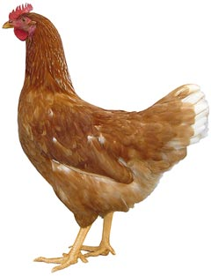
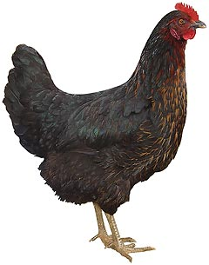 | Drůbežárna  Mírovka  Svoboda & Havel  nabízí

Barva: hnědé, černé a bílé

Stáří: 18 - 20 týdnů

Cena: 270 - 290 Kč/ks

Ve čtvrtek 3. dubna 2025
v 9:45 hod. na návsi

Dále prodej kohoutů, vitamínů, krmných směsí pro drůbež.

Informace a objednávky na tel.: 777 98 99 78

www.drubezarnamirovka.cz e-mail: drubezarna.mirovka@seznam.cz

